**厦门银行存管前端需求-充值功能模块**

**编号：2019010201 版本：V1.4**

|  |  |  |  |  |
| --- | --- | --- | --- | --- |
| 日期 | 版本号 | 内容 | 负责人 | 备注 |
| 2019.01.02 | 1.0 | 初版 | 黄闻俊 |  |
| 2019.02.25 | 1.1 | 修改开户、激活弹窗的样式 | 黄闻俊 |  |
| 2019.02.27 | 1.2 | 快捷充值、转账充值潜在逻辑规则补充说明与调整（标黄处） | 黄闻俊 |  |
| 2019.02.28 | 1.3 | 补充短信及站内信的说明 | 黄闻俊 |  |
| 2019.03.19 | 1.4 | 更新转账充值收款账号 | 黄闻俊 |  |

1. **需求背景**

 由于合规监管需要，友金服要升级为厦门银行的存管方案

1. **需求对接人**

黄闻俊

1. **预计上线时间**

4月

1. **具体需求描述**

充值功能主要分为三大模块：投资人充值、借款人充值、平台账户充值

充值方式分为：快捷充值、网银充值、转账充值三种

其中转账充值有可能触发银行的风险账户预警，要做成后台配置的功能，灵活上、下线

**一、投资人充值**

**PC端：**

1.已注册但是未开户的用户；

在账户页中点击【充值】会出现开通存管账户的引导页，点击【开通存管账户】会跳转到存管开户页（平台页面）

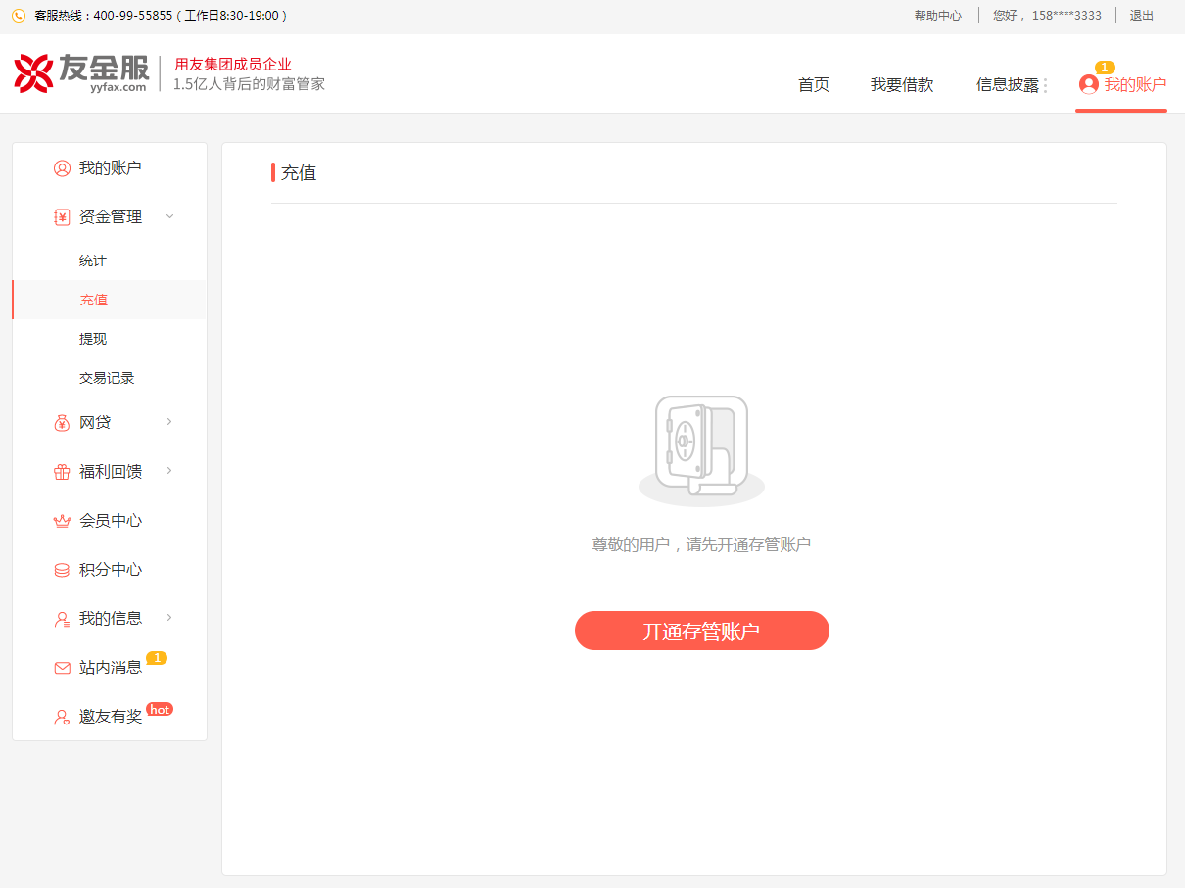

2.已经成功开通（或激活）银行存管的用户；

A.输入充值金额的交互逻辑和校验逻辑与原有相同

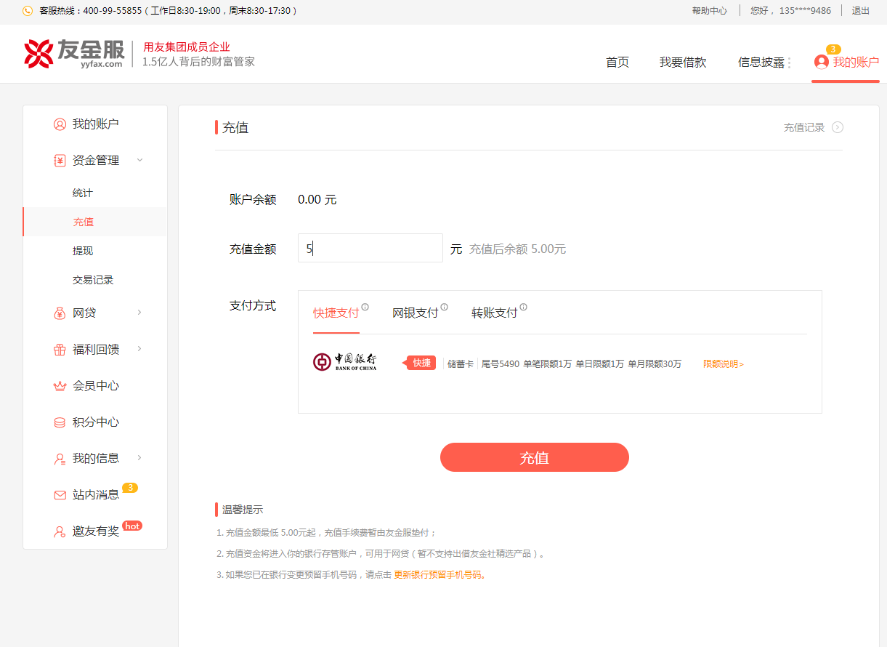

B.如果充值金额合法，且用户选择的充值方式为快捷支付，则点击【充值】会打开一个新的标签页并跳转到厦门银行存管充值页（带参数）

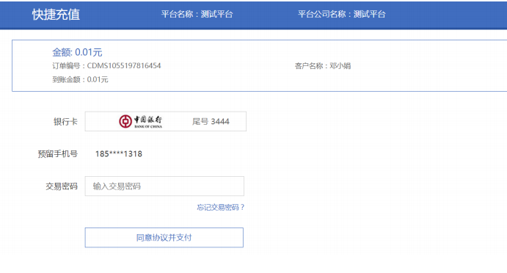

C.原充值页面会出现一个弹窗,弹窗内容为“请您在新的页面完成充值”“客服热线：400-99-55855”点击【遇到问题】关闭弹窗并调起在线客服窗口，点击【充值成功】、【X】则弹窗关闭并刷新页面

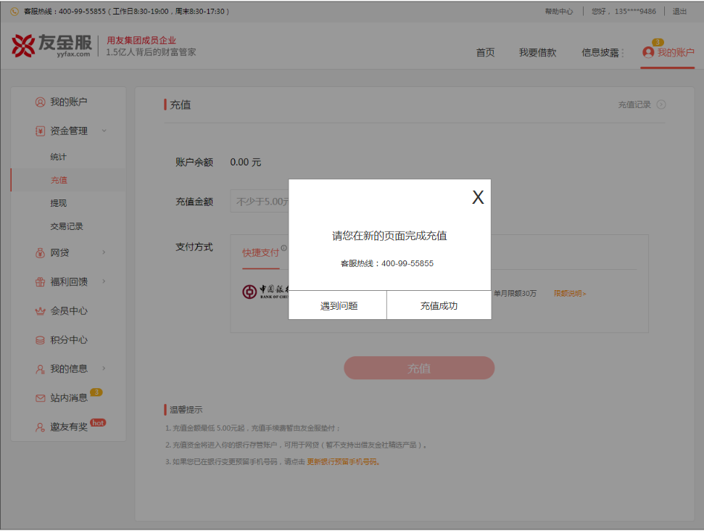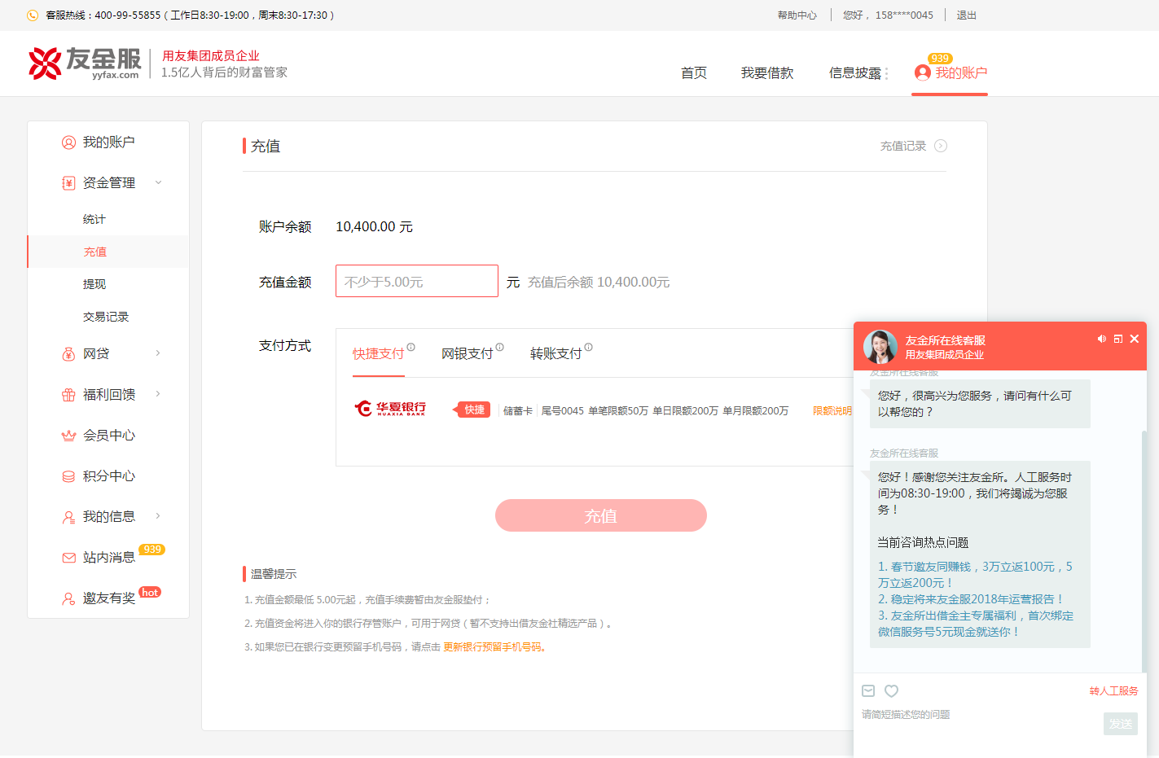

D.当发生快捷充值失败等异常情况时，厦门银行存管页面会报错

E.当快捷充值成功后，回调到友金服的账户页，并出现弹窗提示用户充值成功，点击【授权出借】跳转到标的列表页，点击【确定】、【X】弹窗关闭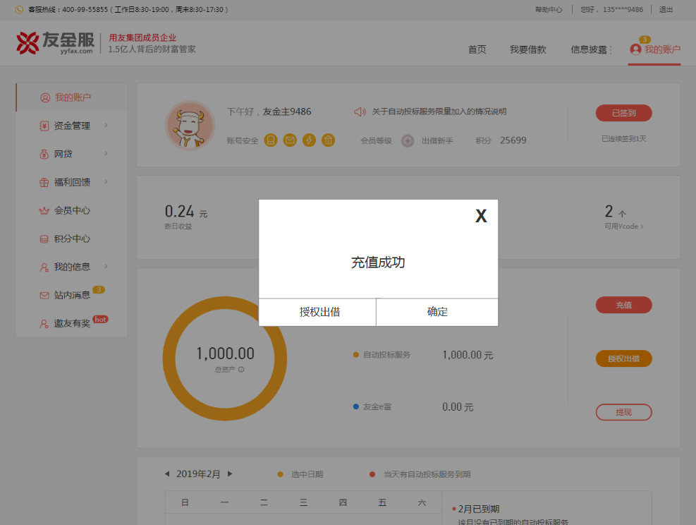

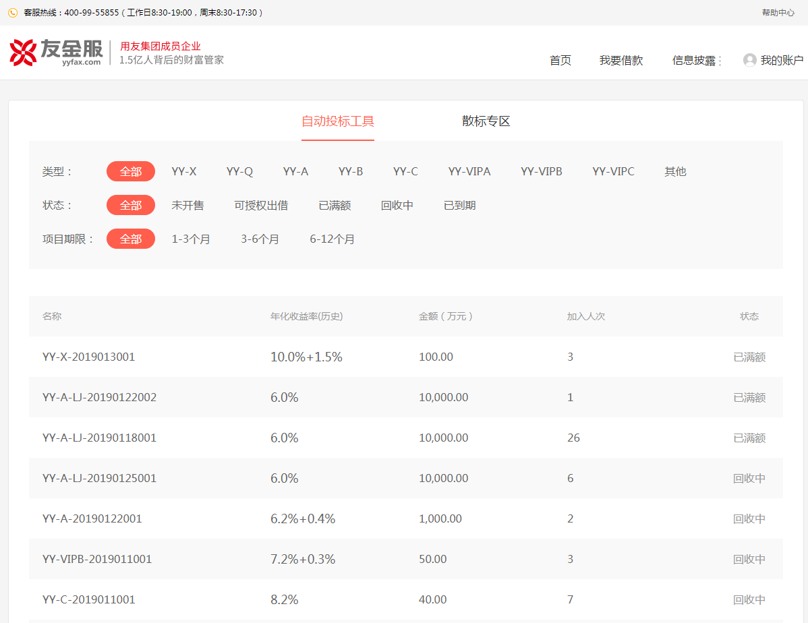

F.如果充值金额合法，且用户选择的充值方式为网银充值，则点击【充值】会打开一个新的页面并跳转到对应银行的网银充值页面

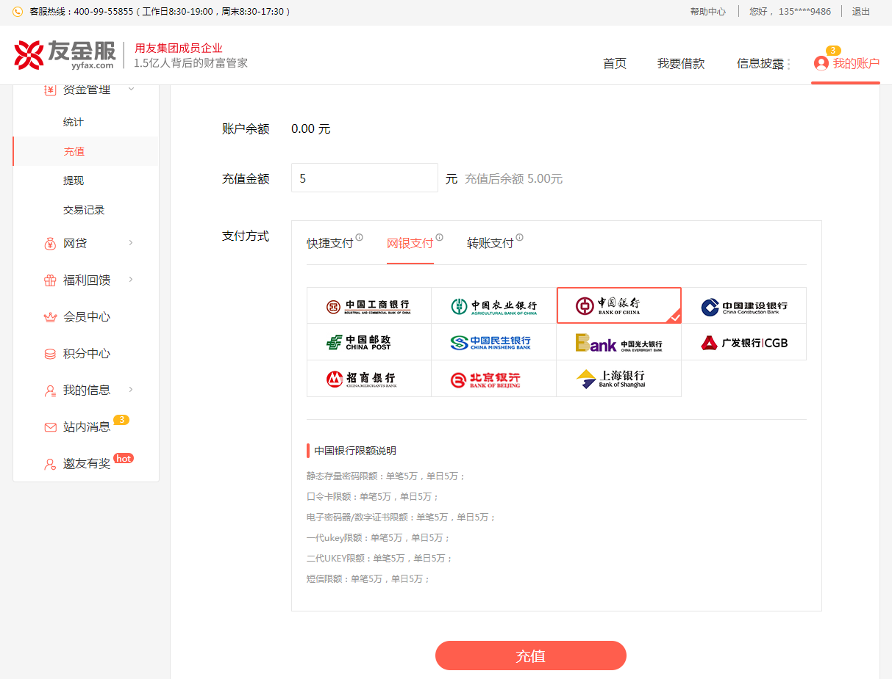

G.原充值页面会出现一个弹窗,弹窗内容为“请您在新的页面完成充值”“客服热线：400-99-55855”点击【遇到问题】关闭弹窗并调起在线客服窗口，点击【充值成功】、【X】则弹窗关闭并刷新页面

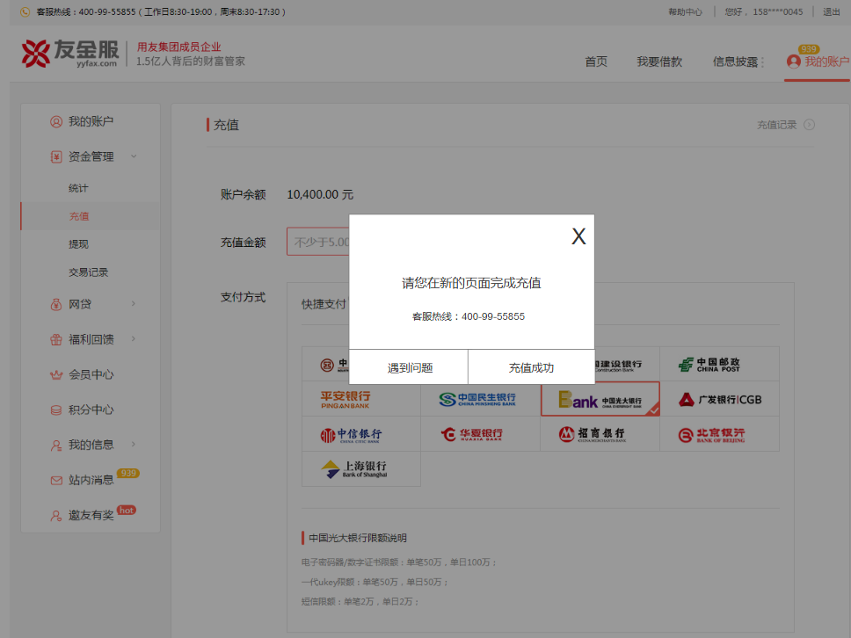

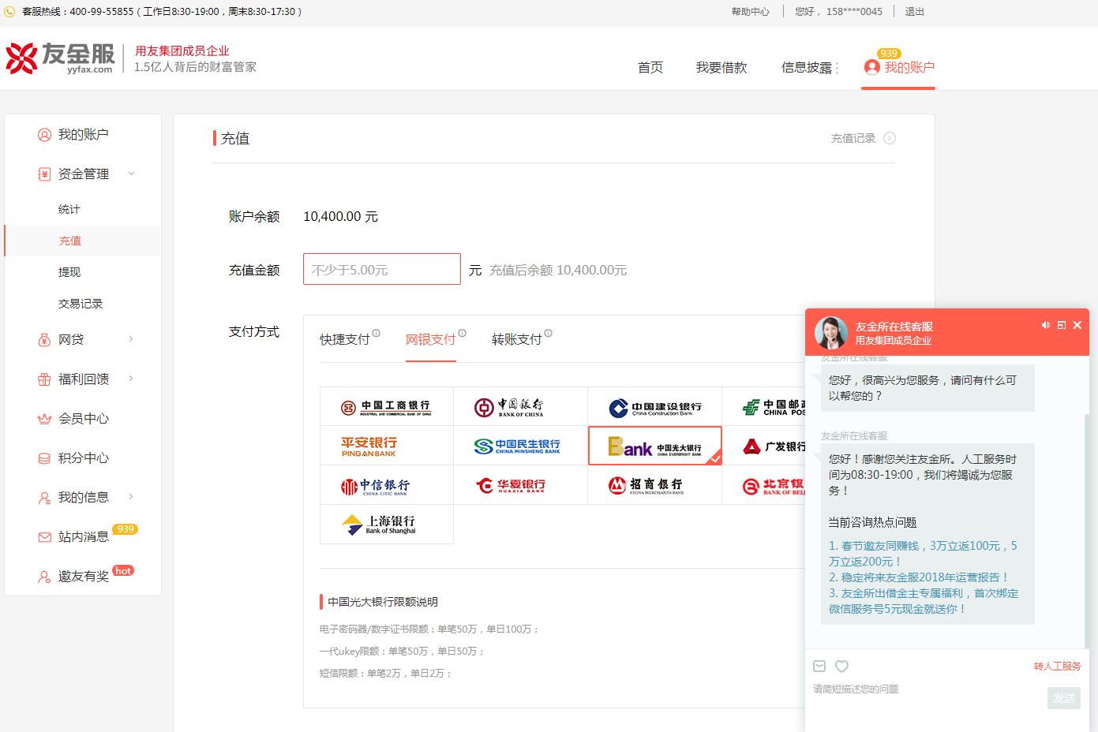

G.当网银充值成功后，回调到友金服的账户页，并出现弹窗提示用户充值成功，点击【授权出借】跳转到标的列表页，点击【确定】、【X】弹窗关闭





H.厦门银行的存管绑定卡都默认带有转账充值的功能，当用户在充值页面点击【转账充值】选项卡时，不再出现操作步骤指引弹窗，直接展示页面，原型如下：

红色提示语中涉及银行的文案需要根据用户当前绑定卡来显示（绑定中国银行卡就显示“仅限使用中国银行APP或网银向以下账户转账充值”）

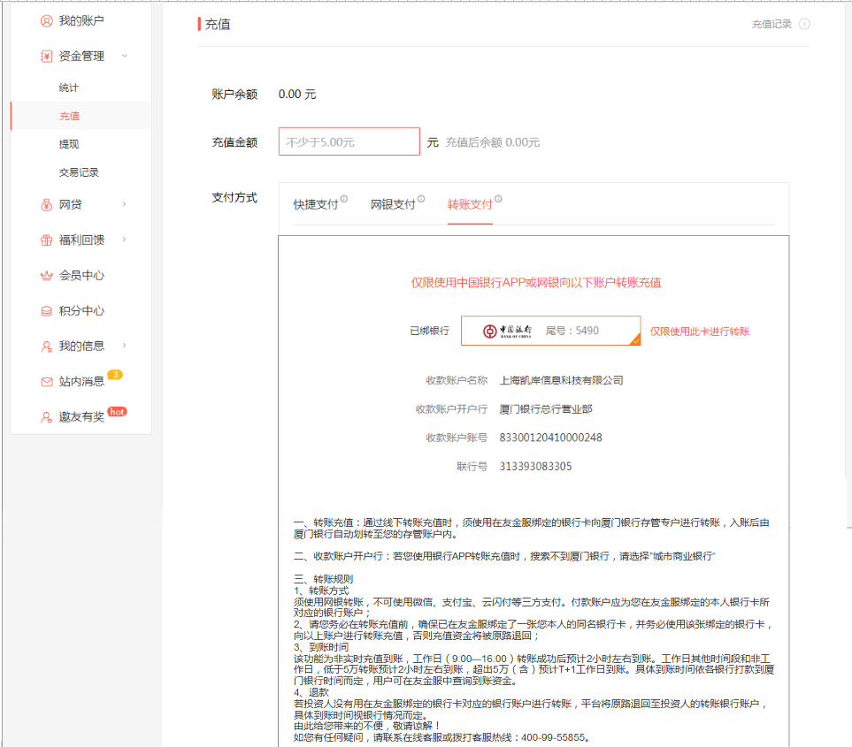

收款账户名称： 深圳友金所金融服务有限公司

收款账户开户行：厦门银行总行营业部

收款账户账号： 80101700000459

联行号： 313393083305

特别注意：当用户在充值页面点击【转账充值】选项卡时，需要先检测用户的存管绑定卡，如果用户的存管绑定银行卡恰好不支持转账充值，此时会出现提示弹窗

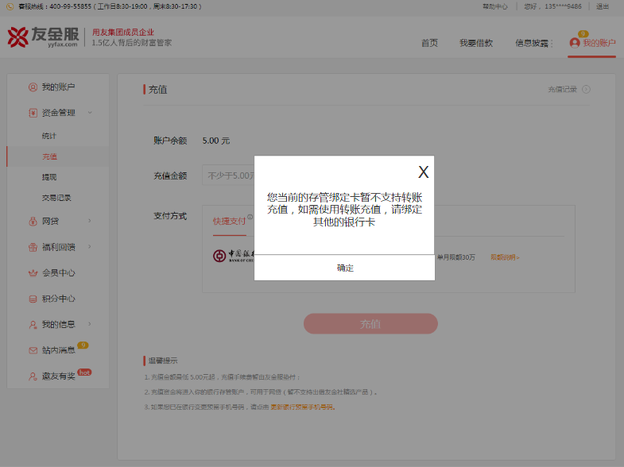

弹窗内容：您当前的存管绑定卡暂不支持转账充值，如需使用转账充值，请绑定其他的银行卡

弹窗交互：点击按钮【确定】或【X】弹窗关闭

特别注意，点击【转账充值】选项卡并触发这个弹窗时，不会切换展示转账充值页面

不支持转账充值的银行需要做成后台配置

用户转账成功后，系统自动发起转账充值，充值成功后向平台商户发送异步通知，平台可根据通知生**成转**账充值订单。（目前的时效是半小时左右）

银行发生退汇后，系统自动发起回充，回充成功后向平台商户发送异步通知，

平台可根据通知生成回充订单。

转账充值的收款账户就是平台在厦门银行里的存管专户，是一个实体户，充值时效基本是实时到账

当后台关闭转账充值功能时，此页面的【转账充值】标签将消失，如下图所示

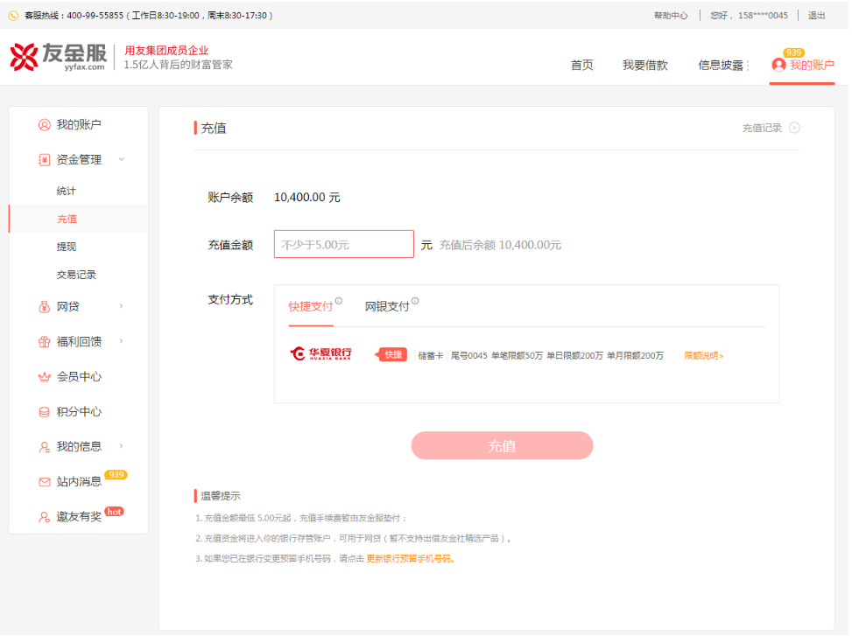

3.迁移后存量未激活的用户；

在账户页中点击【充值】会出现激活存管账户的引导页，点击【激活存管账户】跳转到厦门银行激活页面，激活成功后充值功能即可用

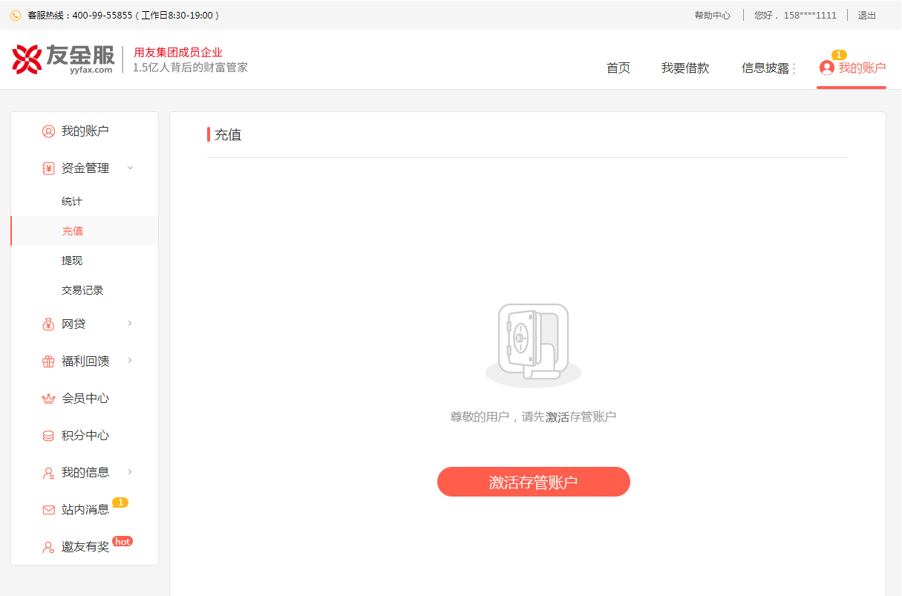

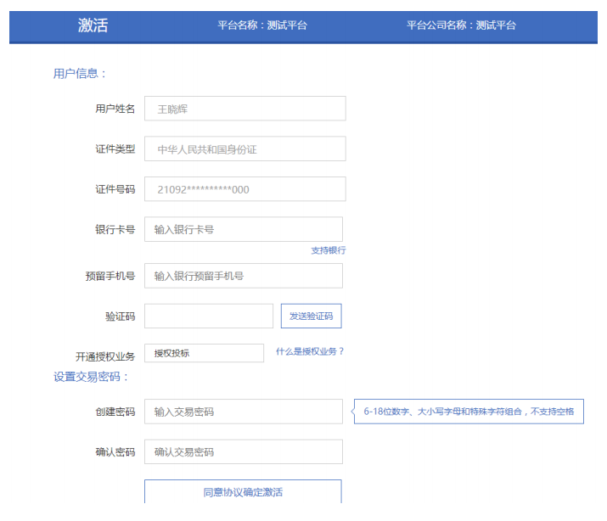

**APP端：**

**1.已注册但是未开户的用户；**

在APP中点击【充值】会出现开通存管账户的引导弹窗，点击【开通存管账户】会跳转到存管开户页（平台自己的存管资料收集页），点击【为什么要开通银行存管】跳转到存管上线介绍页，点击【X】则弹窗关闭

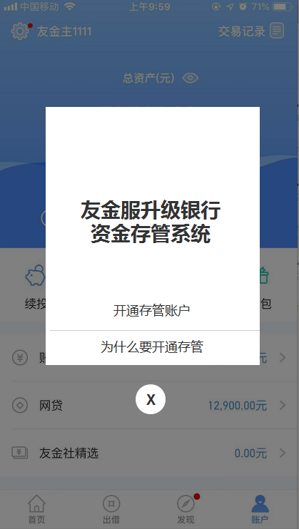

**2.已经成功开通（或激活）银行存管的用户；**

A.在充值页输入充值金额后，单击【充值】会校验金额的是否合法，校验规则与现有的相同

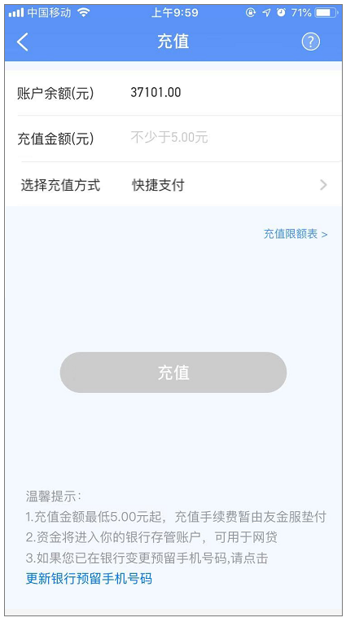

B.如果充值金额合法，且用户选择的充值方式为快捷支付，则点击【充值】会在原页面跳转到厦门银行存管快捷充值页

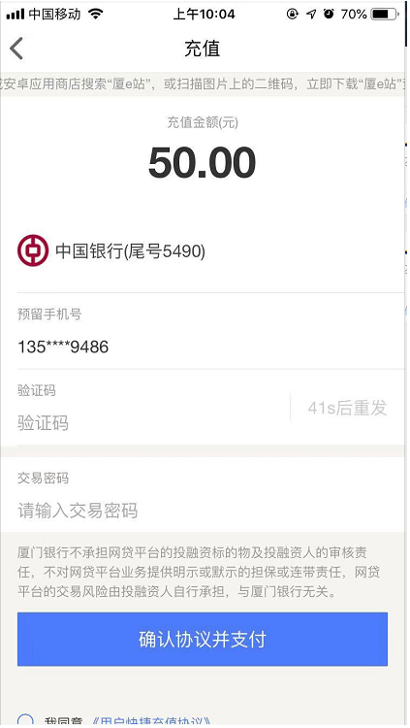

C.当发生快捷充值失败等异常情况时，厦门银行存管充值页面会报错

D.当快捷充值成功后，回调到友金服的充值成功页，点击【返回账户】跳转到账户页，点击【授权出借】跳转到投资列表页

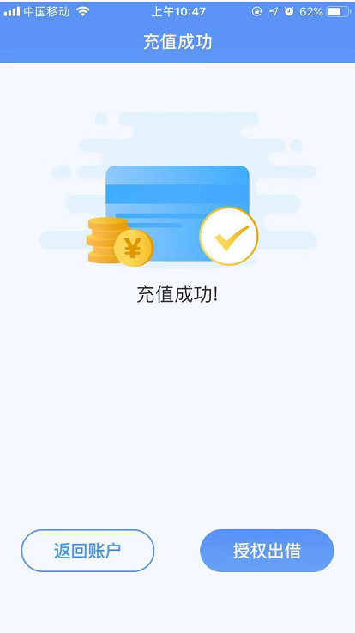

E.厦门银行的存管绑定卡都默认带有转账充值的功能，当用户在充值页面自动匹配（匹配规则与现有的相同）或手动选择【转账充值】方式后，页面展示如下：

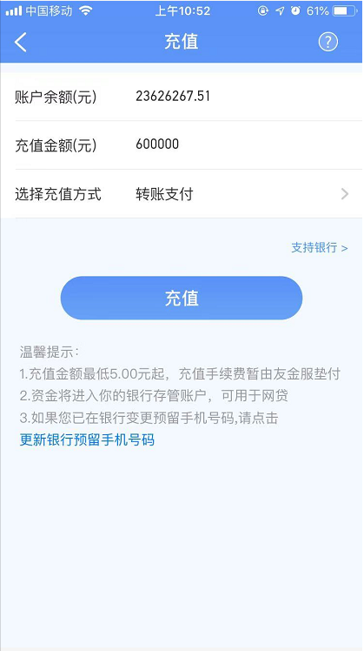

F.选择充值方式时，下图所示的浮窗文案需要进行修改

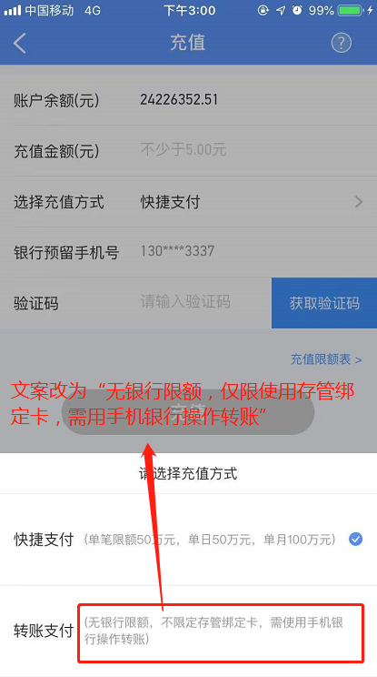

G.点击【支持银行】跳转到支持银行列表页，由后台配置，灵活调整

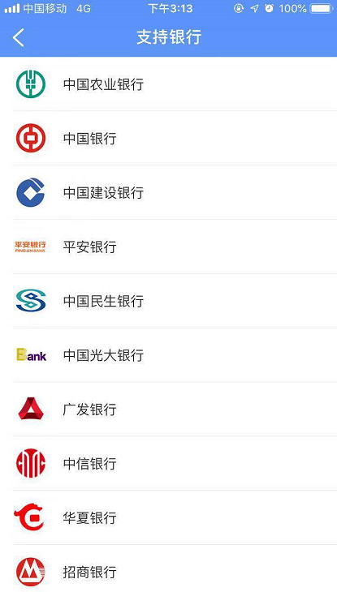

G.点击【充值】，需要先检测用户的存管绑定卡，如果用户的存管绑定银行卡恰好不支持转账充值，此时会出现提示弹窗

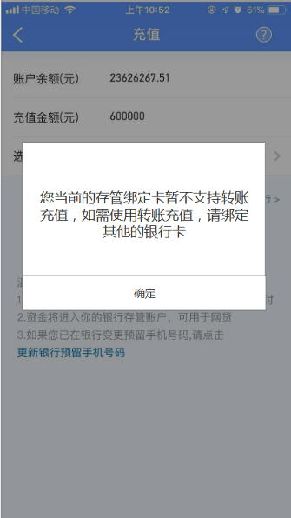

弹窗内容：您当前的存管绑定卡暂不支持转账充值，如需使用转账充值，请绑定其他的银行卡

弹窗交互：点击按钮【确定】弹窗关闭

请特别注意，不支持转账充值的银行需要做成后台配置，与PC端相同

H.如果充值金额合法，且用户绑定的存管银行卡支持转账充值，点击【充值】会跳转到转账支付收银台页面

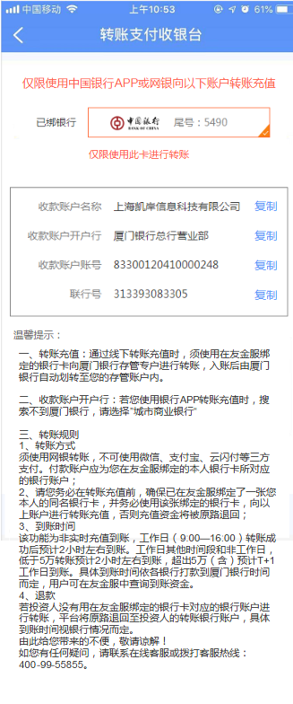

收款账户名称： 深圳友金所金融服务有限公司

收款账户开户行：厦门银行总行营业部

收款账户账号： 80101700000459

联行号： 313393083305

红色提示语中涉及银行的文案需要根据用户当前绑定卡来显示（绑定中国银行卡就显示“仅限使用中国银行APP或网银向以下账户转账充值”）。

收款账户名称、收款账户开户行、收款账户账号、联行号这四个信息需要支持复制，点击【复制】将对应信息复制到粘贴板，并出现toast提示“复制成功”

当后台关闭转账充值功能时，充值页面的【转账充值】选项消失，如下图所示

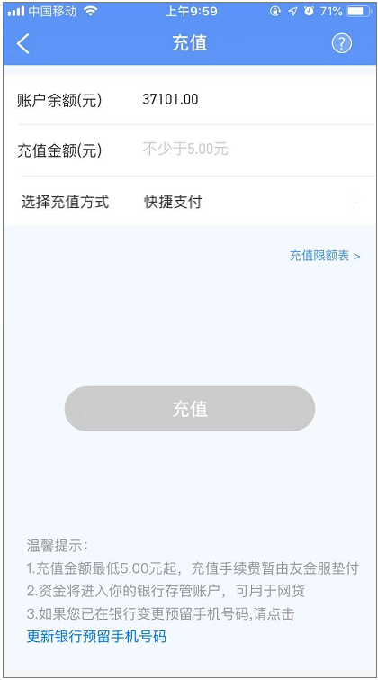

I.充值说明页文案修改为：

1.快捷支付仅限使用存管绑定卡充值，单笔单日限额受限于银行额度，可能会随时发生变化。若单笔金额超限时请尝试拆分成多笔较小金额进行充值，如需大额充值可尝试使用转账支付。

2.转账支付指通过手机银行将资金转账到指定对公账户，仅限使用存管绑定卡进行转账，不支持微信、支付宝、云闪付等第三方平台发起的转账。

**3.迁移后存量未激活的用户；**

在账户页中点击【充值】会出现激活存管账户的弹窗，点击【激活存管账户】跳转到厦门银行激活页面，点击【X】弹窗关闭

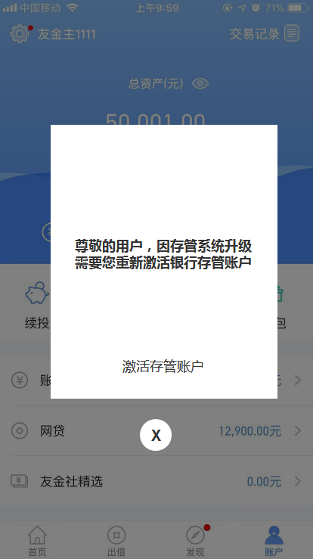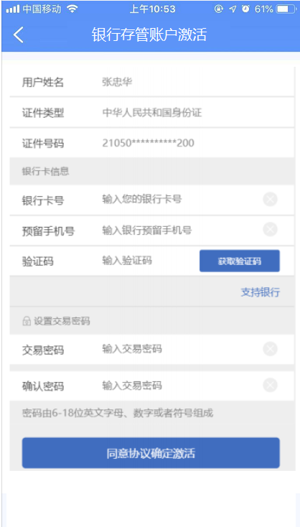

**H5端：**

**1.已注册但是未开户的用户；**

在H5中点击【充值】会出现开通存管账户的引导弹窗，点击【开通存管账户】会跳转到存管开户页（平台页面），点击【为什么要开通银行存管】跳转到存管上线介绍页，点击【X】则弹窗关闭

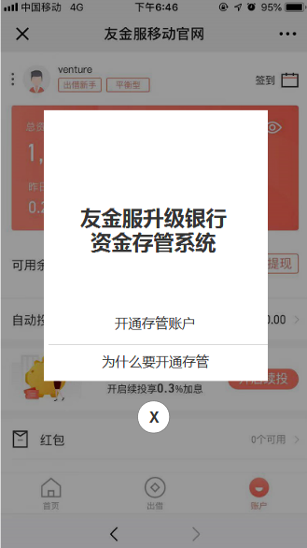

**2.已经成功开通（或激活）银行存管的用户；**

A.在充值页输入充值金额后，点击 【充值】会校验金额的是否合法，校验规则与现有的相同

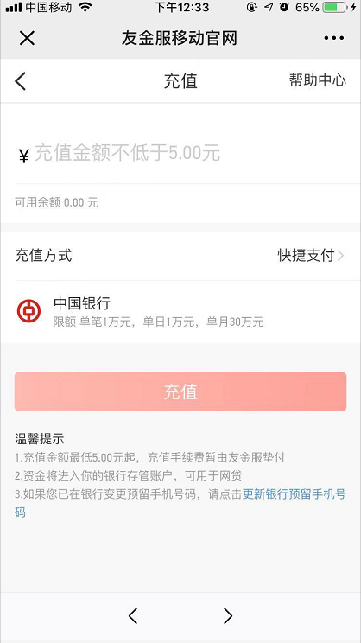

B.如果点击【充值】后校验充值金额合法，则会跳转到厦门银行存管充值页



C.当发生快捷充值失败等异常情况时，厦 门银行存管充值页面会报错

D.当快捷充值成功后，回调到友金服的充值成功页，点击【返回账户】跳转到账户页，点击【授权出借】跳转到投资列表页

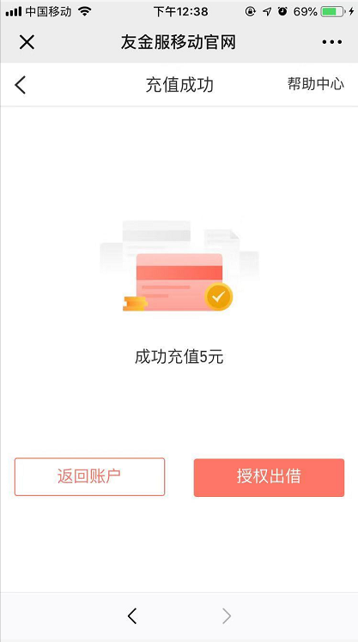

E.厦门银行的存管绑定卡都默认带有转账充值的功能，当用户在充值页面自动匹配（匹配规则与现有的相同）或手动选择【转账充值】方式后，页面展示如下：

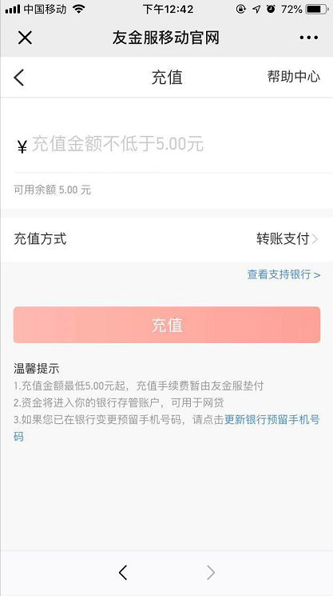

F.选择充值方式时，下图所示的浮窗文案需要进行修改

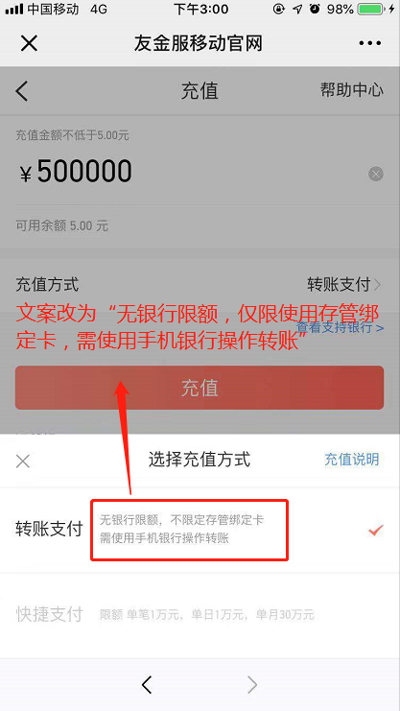

G.充值说明页文案修改为：

1.快捷支付仅限使用存管绑定卡充值，单笔单日限额受限于银行额度，可能会随时发生变化。若单笔金额超限时请尝试拆分成多笔较小金额进行充值，如需大额充值可尝试使用转账支付。

2.转账支付指通过手机银行将资金转账到指定对公账户，仅限使用存管绑定卡进行转账，不支持微信、支付宝、云闪付等第三方平台发起的转账。

H.点击【查看支持银行】跳转到支持银行列表页，由后台配置，灵活调整

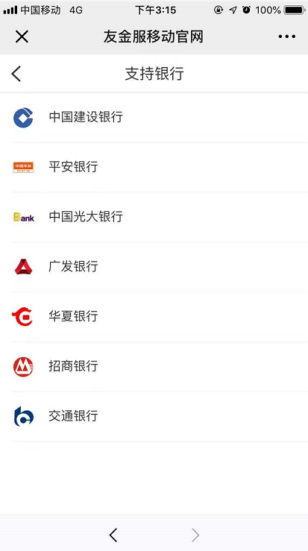

I.点击【充值】会出现提示弹窗，内容为“请前往PC端或APP端进行转账充值”，点击【我知道了】弹窗关闭

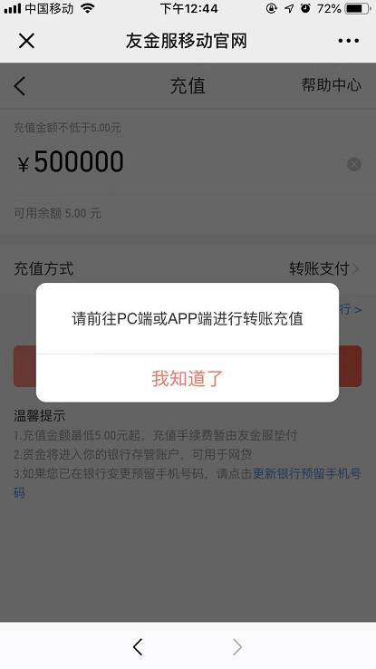

当后台关闭转账充值功能时，充值方式就仅支持【快捷充值】，如下图所示

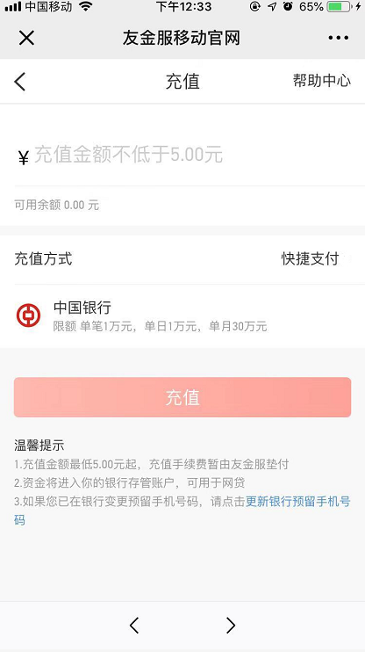

**3.迁移后存量未激活的用户；**

在账户页中点击【充值】会出现激活存管账户的弹窗，点击【激活存管账户】跳转到厦门银行激活页面，点击【X】弹窗关闭

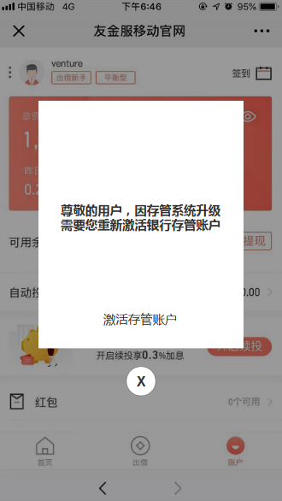

4.未开通存管的新用户如果通过链接地址直接访问H5页面（包括充值、提现、续投、提前退出、等存管相关的功能），需要进行拦截，拦截页面如下：

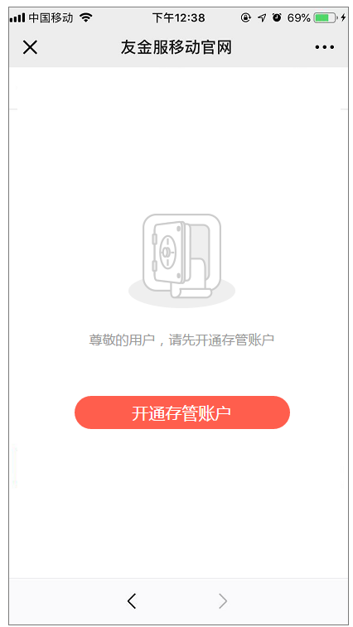

点击【开通存管账户】跳转到存管开户页（平台的页面）

5.迁移后存量未激活的老用户如果通过链接地址直接访问H5页面（包括充值、提现、续投、提前退出、等存管相关的功能），需要进行拦截，拦截页面如下：

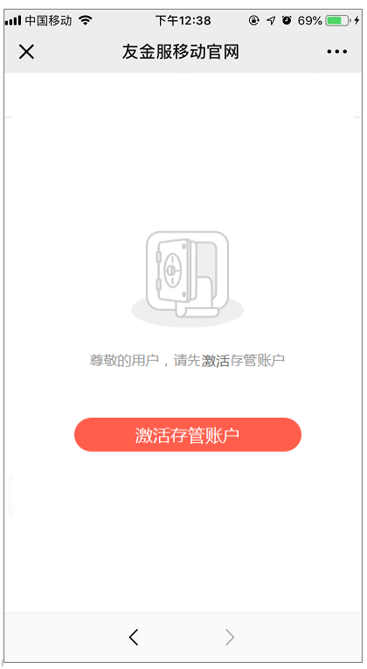

点击【激活存管账户】跳转到激活页（厦门银行网关页面）

**二、原有的潜在充值规则调整**

1.快捷充值功能中，原有的开通银联在线文字提示功能（此需求已上线，旧需求细节见下方链接）前端逻辑不变，但是触发此弹窗的用户类型需改为存管绑定卡为邮储银行、浦发银行、平安银行的用户

<http://172.29.3.241/browse/PC-5715?filter=-2>

2.转账充值功能中，原有的“老用户增加转账充值对公户更新的提示“功能（此需求已上线，旧需求细节见下方链接）前端逻辑不变，但是厦门银行存管上线后需要对存量转账充值成功过的用户再次提示一遍

<http://172.29.3.241/browse/PLATFORM-3042?filter=-2>

3.转账充值功能中，原有的“转账充值到账时间弹窗”需求要进行调整，调整后的新需求地址见下方链接：

<http://172.29.3.241/browse/PLATFORM-3986>

**三、站内信与短信**

充值成功、失败后，平台需要下发相应的短信、站内信（以异步回调的结果为准），具体的短信、站内信内容与现有的相同

**四、借款人充值**

借款人授权自动充值后，由平台代为充值，将用户银行卡账户资金充值至借款人虚拟账户，用户将借款人线下还款导入存管体系内

**五、平台充值（适用于担保公司）**

担保公司在存管系统中的虚拟账户可以看作平台下的一个特殊用户，调用用户充值接口，使用PC网银充值时的交互流程、业务规则同正常用户充值相同；相关原型如下

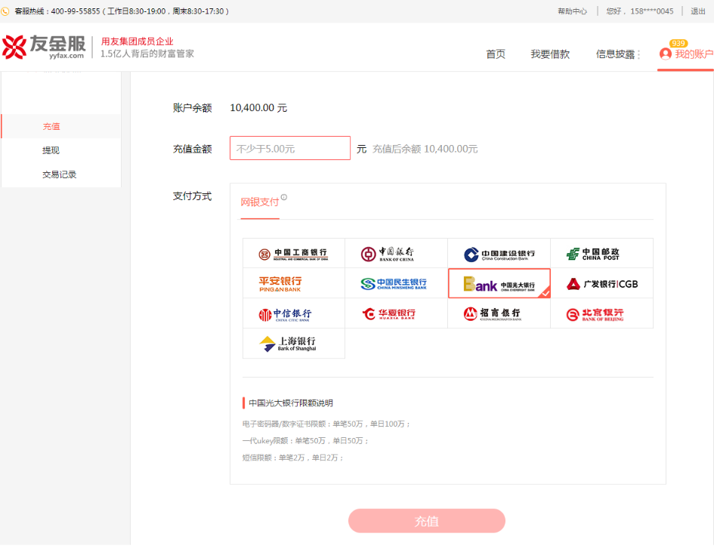

如果充值金额合法，则点击【充值】会打开一个新的页面并跳转到对应银行的网银充值页面

原充值页面会出现一个弹窗,弹窗内容为“请您在新的页面完成充值”，点击【确定】、【X】则弹窗关闭并刷新页面

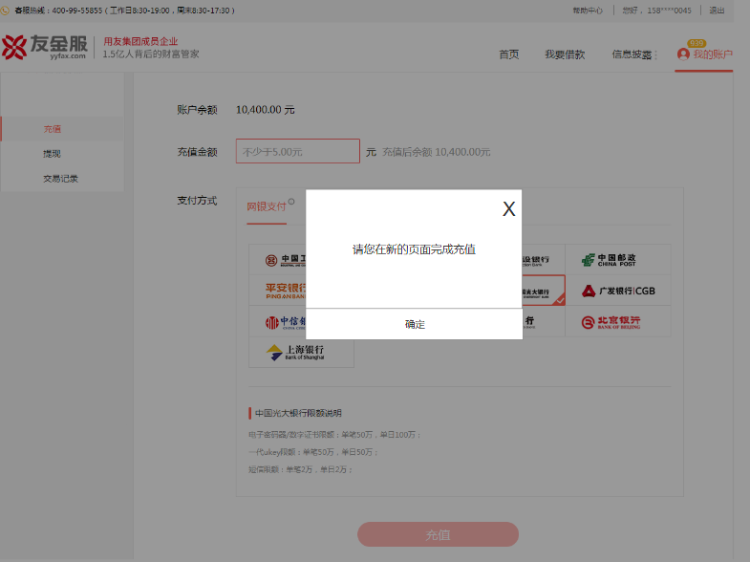

当网银充值成功后，回调到友金服的充值页，并出现弹窗提示用户充值成功，点点击【确定】、【X】弹窗关闭

